Skolēna darba lapa

..................................... | ..................................... | ..................................... | .....................................
Vārds | uzvārds | klase | datums

KRISTĀLREŽĢU MODEĻU VEIDOŠANA

Situācijas apraksts
- Aplūkojot vārāmā sals kristāliņu, pat ar neapbruņotu aci ir redzama tā raksturīgā forma. Arī citas kristāliskas vielas veido raksturīgas formas kristālus. Kristālus klasificē pēc daļiņu izvietojuma telpā un pēc tā, kāds raksturs ir saitei starp daļiņām, kas veido kristālu.
Cietās vielās ar jonu saiti kristālrežģa mezgla punktos atrodas pozitīvi un negatīvi joni. Jonu novietojumu kristālrežģī nosaka ne tikai stehiometriskā attiecība formulvienībā, bet arī to izmēri. Nātrija hlorīda kristālrežģī ap katru nātrija jonu telpā ir izvietoti 6 hlorīdjoni un ap katru hlorīdjonu – 6 nātrija joni. Nātrija jona rādiuss ir 0,095 nm, bet hlorīdjonam – 0,181 nm. Izgatavojot proporcionāli palielinātus jonu modeļus katram jonam atšķirīgā krāsā un ievērojot to izvietojumu telpā, kā arī blīvākā pakojuma principus, iespējams modelēt kristāla formu.
- Molekulu telpiskā forma var būt ļoti daudzveidīga. Tā var būt lineāra, leņķiska, piramidāla, tetraedriska u.c. Telpisko formu ietekmē centrālā atoma ķīmisko saišu elektroni un brīvie elektronu pāri, kas telpā atgrūžas cits no cita maksimāli tālu.

Pētāmā problēma
  - Kāda ir NaCl kristālrežģa forma?
  - Kāda ir ūdeņraža, hlorūdeņraža, metāna, amonjaka un ūdens molekulas telpiskā forma un kādi ir iemesli to dažādībai?

Darba piederumi, vielas
14 plastilīna bumbiņas ar diametru ~ 20 mm; 14 atšķirīgas krāsas plastilīna bumbiņas ar diametru ~ 10 mm; pārtikas rupjā vārāmā sāls; atomu modeļu komplekts; transportieris leņķu mērīšanai; lupa.

Darba gaita
Nātrija hlorīda kristālrežģa modeļa veidošana.
- Izveido vienu jonu kārtu plaknē, kā redzams 1. att. a) paraugā!
- Plastilīna bumbiņas viegli piespied, lai tās turētos kopā! Uzmanību! Plastilīna lodītes nedrīkst deformēt!
- Nākamo jonu kārtu (1.att. b) paraugs) liec virs pirmās kārtas tā, lai virs katra hlorīdjona atrastos nākamās kārtas nātrija jons, bet virs katra nātrija jona - nākamās kārtas hlorīd - jons! Ievēro, ka hlorīdjoni, kuru rādiuss ir lielāks, ievietojas padziļinājumos un izveidojas blīvs jonu pakojums! Plastilīna bumbiņas viegli piespied citu citai! Uzmanību! Plastilīna lodītes nedrīkst deformēt!
- Nākamo jonu kārtu atkal atkārto, kā parādīts 1. att. a) paraugā!
- Salīdzini iegūtā modeļa formu ar vārāmās sāls kristāliņu un aizpildi 1. tabulu!

a) | 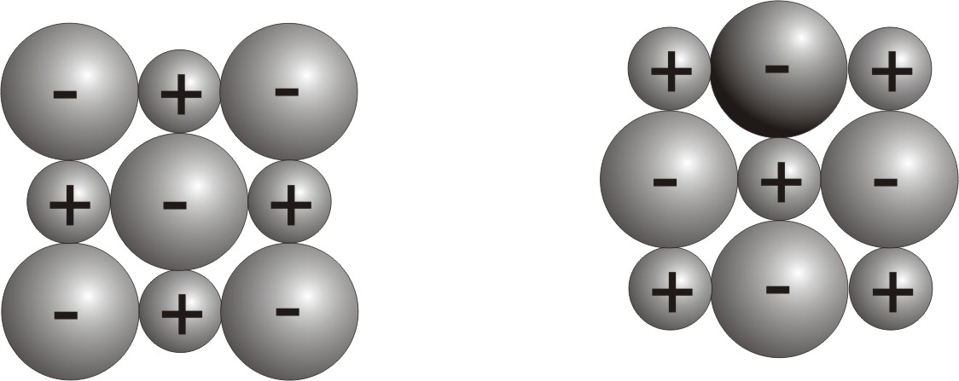 |  | b)
1. att. Jonu sakārtojums NaCl kristāla modelī
a) Pirmā jonu kārta NaCl kristālā |  | b) Otrā jonu kārta NaCl kristālā.

Iegūto datu reģistrēšana un apstrāde

Nātrija hlorīda kristālrežģa modelis
1. tabula
Formulvienība | Vārāmās sāls kristāla forma  (zīmējums) | Modeļa ģeometriskā forma(zīmējums) | Ķīmiskās saites veids | Kristālrežģa veids
NaCl
Rezultātu izvērtēšana, analīze un secinājumi
- Salīdzini vārāmā sāls kristāliņa un izgatavotā modeļa formas!

